Após logix calcular os titulos : 01064419011 e 01064541011
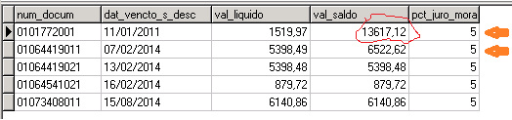
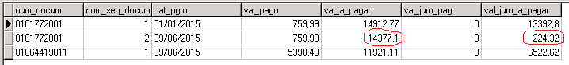

Após pol1280 recalcular o juro
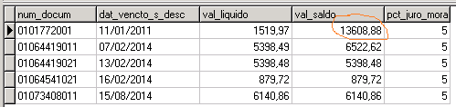
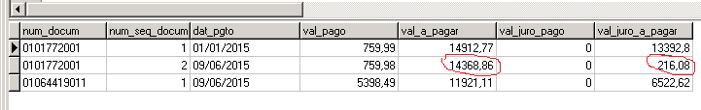

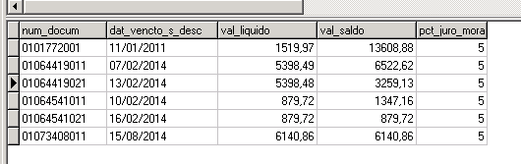
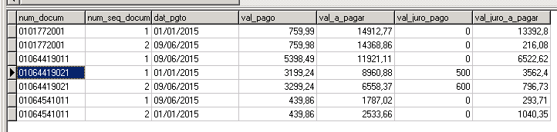

4º. Caso - Logix
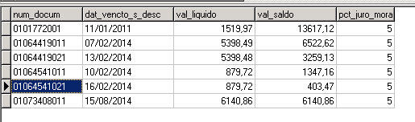
Pol1280
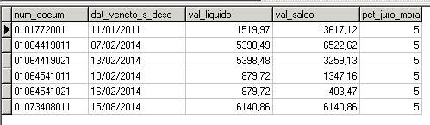
logix
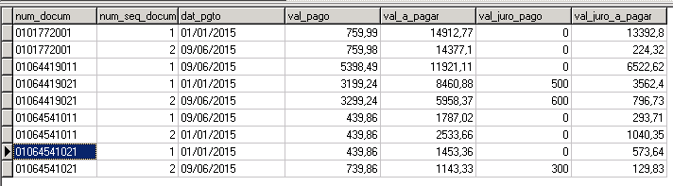
Pol1280
